Refleksive verber og 20.000 especies de abejas

Bøj de tre refleksive verber - husk det refleksive pronomen

Bañarse (at tage et bad) | Enojarse (blive vred) | Sentirse (føle sig) - uregelmæssigt

Skriv to-tre sætninger om hvert billede. I skal bruge ét refleksivt til hvert billede.

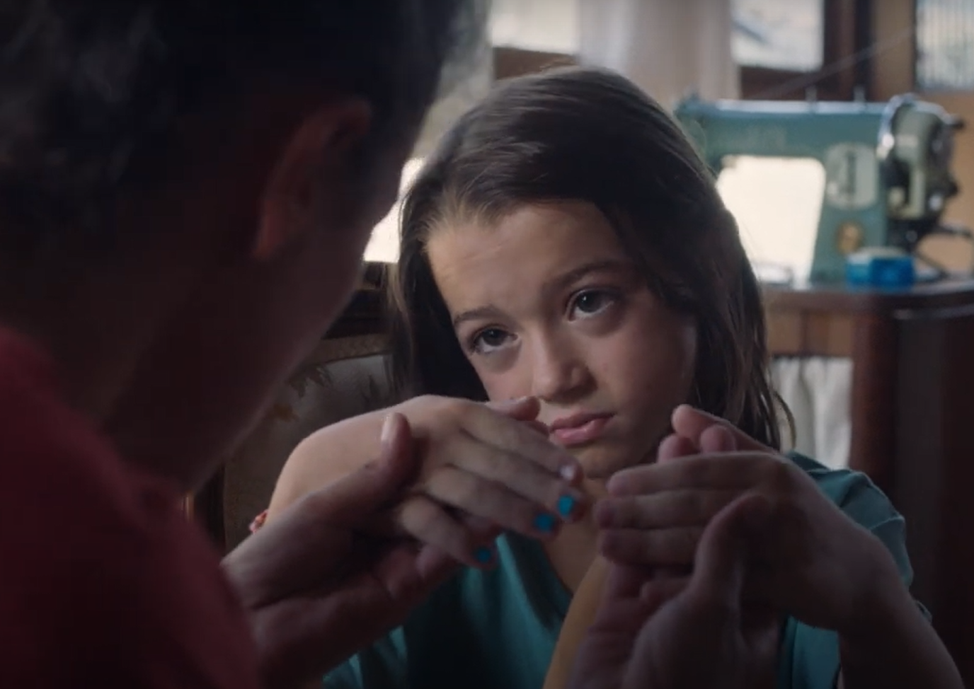

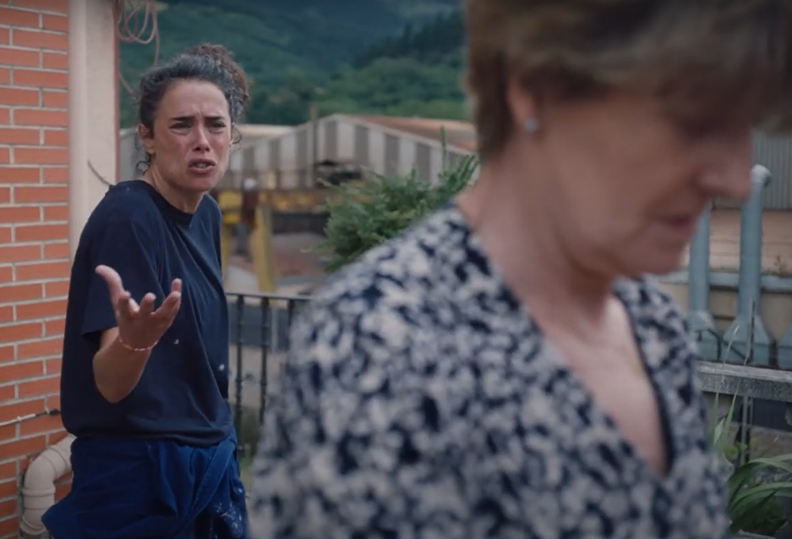

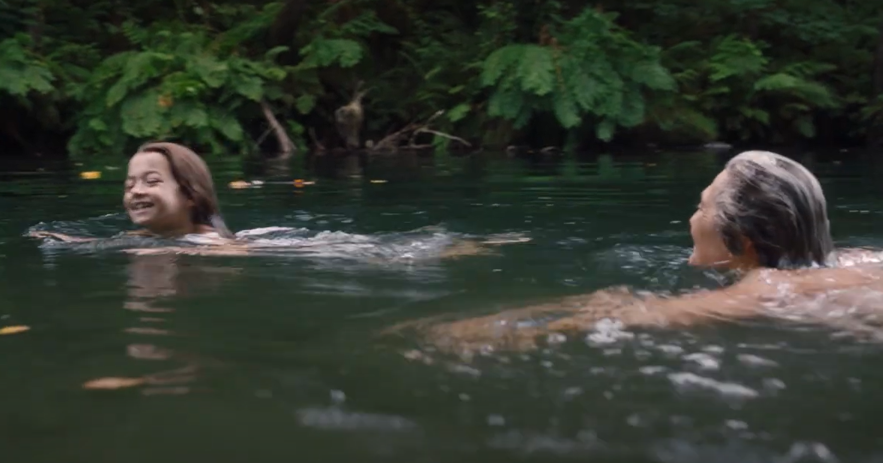

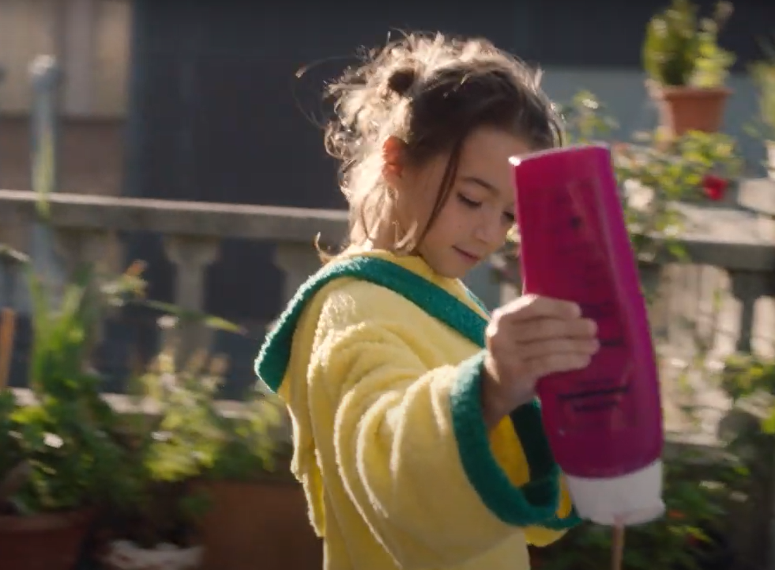

¿De qué trata la película?

¿Quién es el personaje principal en la película? Describe a la protagonista.

¿Dónde tiene lugar la película?

¿Cuál es el tema de la película?

¿Qué piensa la familia sobre la identidad de género Aitor/Lucía?

¿Qué desafíos enfrenta el protagonista por su identidad de género?

¿Cómo cambia la percepción de la familia durante la película?

udfordringer
ændrer
opfattelse
i løbet af

